1. Explain what's the purpose of the **PUBLIC** role, which privileges has it and which users have this role?

El propósito del rol público es la asignación de unos privilegios estándar a todos los usuarios, este rol se asigna por defecto a todos los usuarios creados

1. Explain the difference between these views: **DBA_SYS_PRIVS**, **DBA_TAB_PRIVS** and **DBA_ROLE_PRIVS**

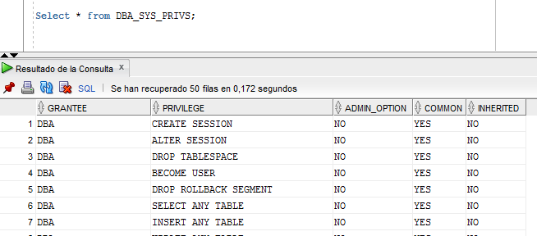**DBA_SYS_PRIVS:** describe los privilegios del sistema otorgados a usuarios y roles

**DBA_TAB_PRIVS:** describe todos los privilegios de objetos en la base de datos.

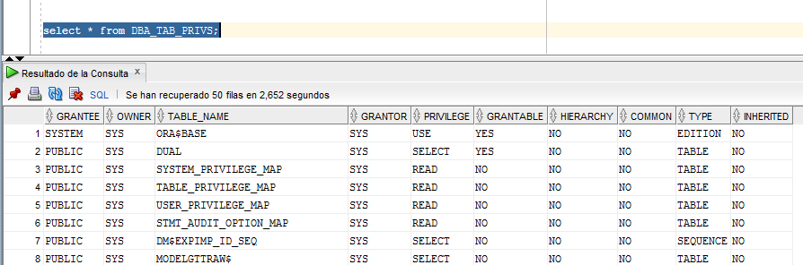

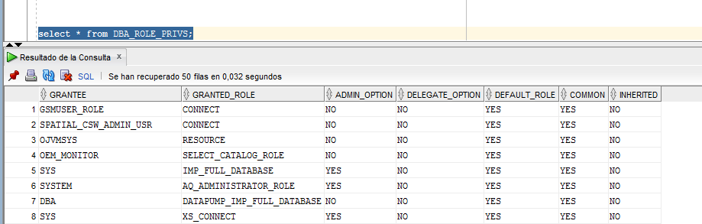**DBA_ROLE_PRIVS:** escribe los roles otorgados a todos los usuarios y roles en la base de datos, este a diferencia del DBA_SYS_PRIVS desglosa todos roles que son asignados según el tipo de privilegio asignado al usuario

1. When we talk about privileges in Oracle, we find three main *categories* of privileges, which are: **SYSTEM priveleges**, **OBJECT privileges** and **Privilege hierarchy**, define what is the purpose of each category and provide some examples of privileges which belong to each one of them.

**SYSTEM priveleges:**

Un privilegio del sistema es el derecho a realizar una acción particular o realizar una acción sobre cualquier objeto de un tipo particular. Los objetos incluyen tablas, vistas, vistas materializadas, sinónimos, índices, secuencias, grupos de caché, esquemas de replicación y funciones, procedimientos y paquetes PL / SQL. Solo el administrador de la instancia o un usuario con ADMIN privilegios puede otorgar o revocar privilegios del sistema.

**Example:**

**Privilege:**

ALTER ANY TABLE -> Permite a un usuario modificar cualquier tabla en la base de datos.**OBJECT privileges:**

Un privilegio de objeto es el derecho a realizar una acción particular en un objeto o acceder al objeto de otro usuario. Los objetos incluyen tablas, vistas, vistas materializadas, índices, sinónimos, secuencias, grupos de caché, esquemas de replicación y funciones, procedimientos y paquetes PL / SQL.

El propietario de un objeto tiene todos los privilegios de objeto para ese objeto, y esos privilegios no pueden ser revocados. El propietario del objeto puede otorgar privilegios de objeto para ese objeto a otros usuarios de la base de datos. Un usuario con ADMINprivilegios puede otorgar y revocar privilegios de objeto de usuarios que no son propietarios de los objetos en los que se otorgan los privilegios.

**Example:**

Privilege:DELETE

Tipo de objeto: table -> Permite a un usuario eliminar de una tabla

Privilege:Execute

Tipo de objeto: Paquete PL / SQL, procedimiento o función -> Permite a un usuario ejecutar un paquete, procedimiento o función PL / SQL directamente.

**Privilege hierarchy:**

Algunos privilegios confieren otros privilegios**.**

**Example**:

* ADMIN privilege confiere todos los demás privilegios.
* CREATE ANY TABLE privilegio del sistema confiere el CREATE TABLE privilegio de objeto.

Cibergrafía: <https://docs.oracle.com/cd/B19306_01/server.102/b14237/statviews_4143.htm#i1627521>

<https://docs.oracle.com/cd/B19306_01/server.102/b14237/statviews_4151.htm#REFRN23282>

<https://docs.oracle.com/cd/B19306_01/server.102/b14237/statviews_4064.htm#REFRN23230>

<https://docs.oracle.com/database/121/TTSQL/privileges.htm#TTSQL338>